Муниципальное общеобразовательное бюджетное учреждение
средняя общеобразовательная школа № 65 г. Сочи

Конференция
«ЭДЕЛЬВЕЙС»

Дата проведения: 18.03.2020 г.

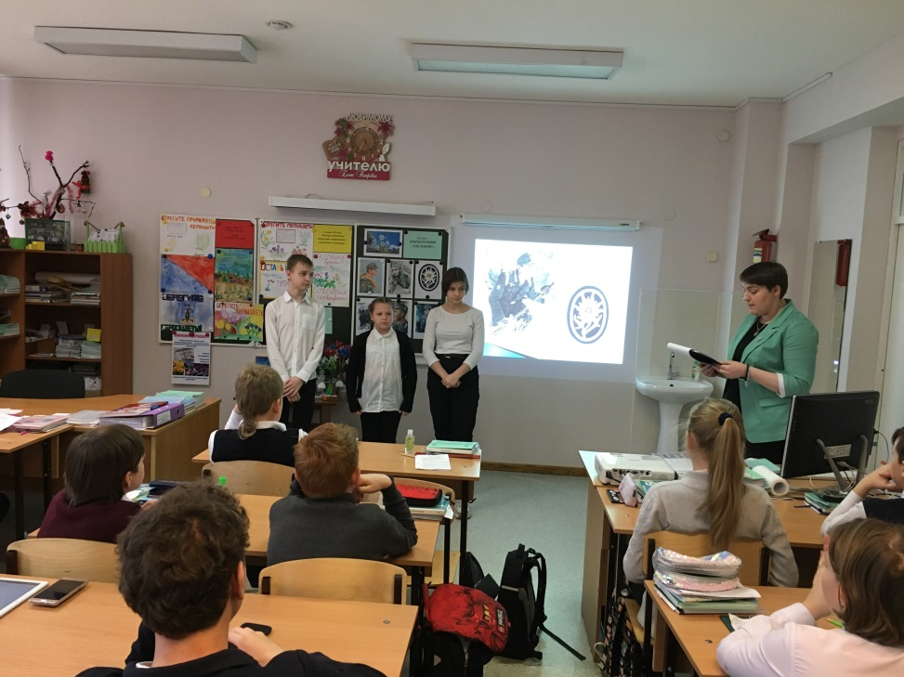

Авторы работы:
учитель математики
высшей квалификационной категории
Колганова Елена Петровна,
учитель истории и обществознания
Бережная Надежда Петровна

Сочи-2020

Конференция

«ЭДЕЛЬВЕЙС»

Цель и задачи:

- закрепление представлений обучающихся о первоцветах;

- знакомство обучающихся с первоцветом «эдельвейс»; с легендами об эдельвейсе; с историей создания первой немецкой горной дивизии «Эдельвейс»; с ожесточенными боями, проходившие в годы Великой Отечественной Войны на Кавказе;

- воспитание у обучающихся чувство патриотизма и гордости за тех, кто сражался за Кавказ и отдал свои жизни за мир и свободу; любовь к своему народу и Родине.

Участники мероприятия: обучающиеся 5Б и 7В классов.

Место проведения: кабинет №318

Дата проведения: 18.03.2020 г.

Ход выступления:

ЧАСТЬ №1-НАЧАЛО

Чтец №1___________________
(С. Красиков)

Эдельвейс - серебряный цветок
Растёт он в горах среди снега,
Где холод ущелий жесток.
Народ Прометеевым цветом
Зовет недоступный цветок.
За то, что цветочное пламя
Прекрасно, как добрая весть,
За то, что навеки корнями
Прикован к горам эдельвейс

Чтец №2___________________
К цветкам эдельвейса применяется поэтическое сравнение с перламутровыми жемчужинами или лучистыми серебряными звездочками. Недаром во Франции цветок эдельвейса зовут альпийской звездой, а в Италии - серебряным цветком скал.
Русское родовое название Эдельвейс в переводе с немецкого означает благородный белый.

ЧАСТЬ №2-ЛЕГЕНДА ОБ ЭДЕЛЬВЕЙСЕ

Чтец №3___________________
У народов гор цветок эдельвейса является символом счастья и любви, и даже существует очень красивая и печальная легенда о его возникновении.

Чтец №4___________________
В давние времена жил хан Бабыр. У хана Бабыра была прекрасная дочь. Она очень любила природу и часто прогуливалась по окрестностям своего стойбища.

Чтец №5___________________
Однажды девушка во время прогулки задумалась и не заметила, как ушла от своего дома далеко в горы. Очнувшись от своих мыслей, она увидела на высокой скале цветок необычайной красоты. Ей очень захотелось сорвать его. Ведь этот цветок был так же прекрасен, как она сама. Только он мог достойно украсить ханскую дочь.

Чтец №3___________________
Девушка совсем забыла об осторожности. Потянувшись за цветком, она сорвалась со скалы и полетела вниз, успев вскрикнуть: "Аи-я"! Так погибла красавица, а хан Бабыр от большого горя превратился в каменную глыбу, которая до сих пор стоит возле места трагедии.

Чтец №4___________________
Люди, которые в последствии заселили эту долину, услышав легенду, назвали свое поселение выкриком девушки - АЙя. А чудесный цветок, за которым потянулась девушка, называется - эдельвейс.

ЧАСТЬ №3-О ЦВЕТКЕ ЭДЕЛЬВЕЙС

Чтец №5___________________
Эдельвейс
(Бальмонт Константин)
Я на землю смотрю с голубой высоты.
Я люблю эдельвейс, неземные цветы,
Что растут далеко от обычных оков,
Как застенчивый сон заповедных снегов.

Чтец №6___________________
С голубой высоты я на землю смотрю,
И безгласной мечтой я с душой говорю,
С той незримой Душой, что мерцает во мне
В те часы, как иду к неземной вышине.

Чтец №7___________________
И, помедлив, уйду с высоты голубой,
Не оставив следа на снегах за собой,
Но один лишь намек, белоснежный цветок,
Мне напомнит, что Мир бесконечно широк.

Чтец №5___________________
В природных условиях эдельвейсы произрастают на каменистых склонах гор, на высоте около 1800 м над уровнем моря. Период цветения эдельвейсов приходится на летние месяцы — июнь и июль. Цветы кажутся вдвойне прекрасными на фоне скудной горной растительности.

Чтец №6___________________
Великолепная красота цветка, медленный темп его роста — все это в сочетании с человеческой охотой на эти растения привело к тому, что они теперь находятся в списке защищенных видов растений.

Чтец №7___________________
В наше время нет необходимости ходить в горы за эдельвейсами. Они хорошо растут в каменистом саду, в каменной и песчаной почве.

ЧАСТЬ №4 – ПЕСНЯ ОБ ЭДЕЛЬВЕЙСЕ

Чтец №1___________________

Чудесному цветку эдельвейс посвящали не только стихи, но и песни. Мюзикл «Музыка Гор», основан на реальной истории семьи фон Траппов, эмигрировавших в 30-х годах из нацистской Австрии в США.

Премьера мюзикла состоялась на Бродвее в 1959 году и прошёл 1433 раза, затем 6 лет шёл в Лондоне. Мюзикл «Музыка Гор» получил 5 кино -"Оскаров".

Видеоролик «Эдельвейс» из кинофильма «Музыка Гор»

ЧАСТЬ №5 - СОЗДАНИЕ ДИВИЗИИ «ЭДЕЛЬВЕЙС»

Чтец №8___________________
В разгар Первой мировой войны понадобились солдаты, способные вести бои на горной местности. В состав первых таких отрядов входили те, кто с детства мог передвигаться по горам, хорошо ориентируясь на местности. Это были выходцы из Баварии, Вюртемберга.

Чтец №9___________________
Особенностью легкой пехоты было то, что бойцы ее отличались обмундированием и снаряжением от других частей. Основной символикой Альпийского корпуса считался цветок эдельвейс. Формирование горных стрелков приняло участие в военных маневрах с 1915 года до окончания Первой мировой войны.

Чтец №10___________________
С 1918 года горнострелковая часть стала одной из составляющих кайзеровской армии. И уже с 1935 года соединение стало подчиняться Адольфу Гитлеру. Ряды его пополнились австрийскими солдатами. Горных дивизий было несколько, но наименование Эдельвейс относилось к первой.

Чтец №11___________________
Для того чтобы дивизия выполняла боевые задания в условиях горного ландшафта, в нее принимали новобранцев:
- возраста до 24-х лет;
- физически выносливых;
- имеющих опыт проведения военных действий в горах выше снеговой линии;
- владеющих навыками альпинизма;
- способных переносить тяжелые грузы на себе.

Чтец №8___________________
Недаром горных стрелков относили к военной элите, как бойцов дивизии СС Мертвая голова. В 1938-1940 годах бойцы горнострелкового соединения готовились к военным действиям, дислоцируясь в Баварии. Учения по тактике проводились в Альпах.

Чтец №9___________________
Там пехота совершала многокилометровые переходы с тяжелыми грузами за спиной. Главное в учении – выполнять задания так, чтобы враг не заметил и не услышал. Солдаты строили укрепления высоко в горах, старались находить точки для установки минометов.

Чтец №10___________________
На вооружении у стрелков не было крупнокалиберной техники. Они вели бои без участия танков, бронемашин. Носить приходилось легкое стрелковое оружие и альпинистское снаряжение. Минометы использовали в боях, но их несли в разобранном виде, изредка используя вьючных животных.

Чтец №11___________________
Владели солдаты дивизии саперным делом. Техника минирования, подрыва позволяла нанести серьезный урон врагу. При правильном расположении даже маломощной взрывчатки возникала угроза схода снежных лавин, возникновения камнепада.

ЧАСТЬ №6 – НАКАНУНЕ ВТОРОЙ МИРОВОЙ ВОЙНЫ

Чтец №12___________________
Официальное название дивизии – это первая горная дивизия Вермахта, а "Эдельвейс" - это прозвище, не название.
В тридцатых годах будущие бойцы «Эдельвейса» приезжали в СССР и участвовали в восхождениях на Эльбрус и другие вершины. Имел такой опыт и командир дивизии Хуберт Ланц, который во время поездок в Советский Союз завел себе немало друзей среди горцев.

Чтец №13___________________
22 июня 1941 года гитлеровская Германия без объявления войны напала на Советский Союз. Началась Великая Отечественная Война.
Операция Вермахта по захвату месторождений нефти на Кавказе так и называлась - "Эдельвейс". Замысел врага состоял в том, чтобы окружить и уничтожить советские войска южнее и юго-восточнее Ростова.

Чтец №14___________________
Затем, развивая наступление, предполагалось обойти Главный Кавказский хребет с запада, захватив Новороссийск и Туапсе, и с востока овладеть Грозным и Баку. Здесь Германия рассчитывала не только получить нефтяные источники, но и создать условия для вторжения в страны Ближнего и Среднего Востока, а также добиться вступления Турции в войну против СССР.

Чтец №15___________________
Самыми же известными боями с участием первой горной дивизии Вермахта стали бои на Кавказском хребте с лета 1942 до начала 1943г.
Битва за Кавказ началась в конце июля 1942 года, и в течение пяти месяцев советские войска сдерживали натиск противника

Чтец №12___________________
Несмотря на яростный натиск, гитлеровцам не удалось добиться поставленных целей. Они были остановлены на подступах к Орджоникидзе, у перевалов Главного Кавказского хребта, на Черноморском побережье у Новороссийска.

Чтец №13___________________
Наступательный период битвы за Кавказ начался 1 января 1943 года. Войска Южного фронта под командованием А.И.Ерёменко, развивая успех контрнаступления под Сталинградом, главными силами наступали на Ростов, а частью сил – на Тихорецк.

Чтец №14___________________
Учитывая сложившуюся стратегическую обстановку, Верховный Главнокомандующий И.В. Сталин 4 января приказал срочно передать директиву на фронт.
В ней говорилось: «…Противник отходит с северного Кавказа, сжигая склады и взрывая дороги… Нам невыгодно выталкивать его с Северного Кавказа. Нам выгоднее задержать его с тем, чтобы ударом со стороны Черноморской группы осуществить его окружение… Задача Черноморской группы – выйти на Тихорецкую и помещать, таким образом, противнику вывезти свою технику на запад».

Чтец №15___________________
Сбросить немцев с перевалов было очень нелегко. В подразделениях Красной армии бойцов с горной подготовкой катастрофически не хватало, что вело к новым неудачам.

ЧАСТЬ №7 – «ПРИЮТ №11»

Чтец №16___________________
17 августа 1942 года группа немецких горных стрелков под командованием Хайнца Грота заняла гостиницу для альпинистов «Приют 11», располагавшуюся на горе Эльбрус на высоте 4050 метров.

Чтец №17___________________
В это время в «Приюте 11» работала метеорологическая группа из трех человек, а также находились трое разведчиков. Заметив приближение немецкого отряда, все они покинули «Приют»: силы были слишком неравны.

Чтец №18___________________
Грот, опытный альпинист, организовал восхождение на вершину Эльбруса и установил там флаг дивизии «Эдельвейс». Но доклад об этом вызвал недовольство в Берлине: там считали, что необходимо установить флаги со свастикой.

Чтец №19___________________
21 августа 1942 года в ходе еще одного восхождения группа Грота выполнила это пожелание. Немецкая пропаганда сообщала: «На высшей точке Европы, вершине Эльбрус, развевается германский флаг, скоро он появится и на Казбеке». Немцы планировали переименовать главную гору Кавказа в «Пик Гитлера».

Чтец №16___________________
Прорваться в Закавказье гитлеровцам не удалось. В начале октября 1942 года части вермахта были окончательно остановлены. Начиная с 1 января 1943 года немцы начали отступать с Кавказа.

Чтец №17___________________
Эльбрус не подарок в любое время года, а здесь его предстояло штурмовать в условиях зимы. Нужны были настоящие асы альпинизма. И такие нашлись. Группы готовили: военинженер 3 ранга Александр Гусев и лейтенант Николай Гусак. Оба мастера спорта по альпинизму, оба имели опыт зимнего восхождения на Эльбрус.

Чтец №18___________________
Группа Гусака вышла к вершине ночью. Был сильный ветер, поземка, мороз, но альпинистов это не остановило. Когда через девять часов они поднялись на вершину, то нашли там обрывки немецких штандартов, разорванных ветром.

Чтец №19___________________
Сняв их, альпинисты установили флаг СССР и оставили записку: «Эльбрус 5633 м. Будет и на нашей улице праздник! 13 февраля 1943 года. 14:00…Смерть немецким оккупантам! Да здравствует наша героическая Красная армия! Да здравствует наш Эльбрус и вновь свободный Кавказ! Начальник группы Н. Гусак».

Чтец №16___________________
После успешного завершения первого восхождения настал черед группы Гусева. 14 альпинистов вышли на штурм восточной вершины Эльбруса в ночь на 17 февраля.

Чтец №17___________________
Им тоже сопутствовал успех: спустя девять часов от нацистских флагов была освобождена и вторая вершина, на которой также был установлен флаг СССР.

Чтец №18___________________
За успешное проведение операции Александр Гусев, Николай Гусак и Евгений Белецкий были награждены орденами Красной Звезды, остальные 17 участников восхождения — медалями «За отвагу».
Песня Высоцкого

ЧАСТЬ №8

Чтец №12___________________

В нашем городе Сочи есть улица 20-й горнострелковой дивизии, а в нашем поселке Красная Поляна – улица имени Адама Петровича Турчинского, командира 20-й горнострелковой дивизии. Они имеют непосредственное отношение к истории нашего города.

Чтец №13___________________

В годы Великой Отечественной войны 20-ая горнострелковая дивизия выполняла важную задачу по защите черноморского побережья. Когда же враг устремился к горам, воины этой дивизии преградили им путь со стороны Черноморского побережья.

Чтец №14___________________

В сентябре 1942 года альпийские части противника находились в 30 километрах от Красной Поляны. Над городом Сочи нависла смертельная опасность. Но враг не прошел благодаря героизму воинов.

